《工程力学》实验指导书

上海海洋大学

金属材料拉伸实验

一、实验目的
1．测定低碳钢（如Q₂₃₅钢这种典型塑性材料）的下列力学性能指标：下屈服强度R_{ec}（或称屈服极限、屈服点σ_{s}）、抗拉强度R_{m}（或强度极限σ_{b}）、断后伸长率A和断面收缩率z。
2．测定铸铁（典型脆性材料）的抗拉强度R_{m}（或强度极限σ_{b}）。
3．观察塑性与脆性两种材料在拉伸过程中的各种现象。
4．比较并分析低碳钢和铸铁的力学性能特点与断口破坏特征。

二、实验仪器和设备
1．万能材料试验机，拉力试验机，电子式拉力试验机。
2．电子引伸计。
3．游标卡尺。
4．试样划线器。

三、实验试样
大量实验表明，实验时所用试样的形状、尺寸、取样位置和方向、表面粗糙度等因素，对其性能测试结果都有一定影响。为了使金属材料拉伸实验的结果具有符合性与可比性，国家制订有统一标准。本实验按照GB/T228-2002 eqv ISO6892—1998《金属材料 室温拉伸试验方法》第六章试样的要求制备试样。拉伸试样系由夹持、过渡和平行三部分构成。试样两端较粗段为夹持部分，其形状和尺寸可依实验室现有使用试验机夹头情况而定；试样两夹持段之间的均匀部分为实验测试的平行部分；而夹持与平行二部分之间为过渡部分，通常用圆弧进行光滑连接，以减少应力集中。拉伸试验可分为机加工试样和不经机加工的原状全截面试样。通常采用机加工的圆形截面试样如图1（a）所示，亦可采用矩形截面试样如图1（b）所示。图中L_{c}为试样平行段长度，L₀为试样原始标距（或称测量伸长变形的工作长度），d为圆形试样平行部分的原始直径，a为矩形试样平行部分的原始厚度，b为矩形试样平行部分的原始宽度，S₀为试样平行部分原始横截面面积，r为过渡弧半径。拉伸试样分为比例和非比例标距两种。比例试样系按公式$L_{0}=K\sqrt{S_{0}}$计算确定的试样，式中系数K通常为5.65或11.3，前者称为短试样，后者称为长试样。短试样的标距$L_{0}=5\text{.}\text{65}\sqrt{S_{0}}$或L₀ = 5d，长试样的标距为$L_{0}=\text{11}\text{.}3\sqrt{S_{0}}$或L₀ = 10d，一般都采用短比例标距试样。对非比例标距试样的原始标距L₀与原始横截面面积S₀之间无上述公式表达的比例关系，可根据GB-T 2975—1998和ISO 377—1997《钢及钢产品力学性能试验取样位置和试样制备》的要求或金属产品供需双方商订的协议要求来确定。这里摘录国标中有关拉伸比例试样的尺寸参数和加工尺寸允许偏差分别列入表1、表2、表3中，供读者参考。

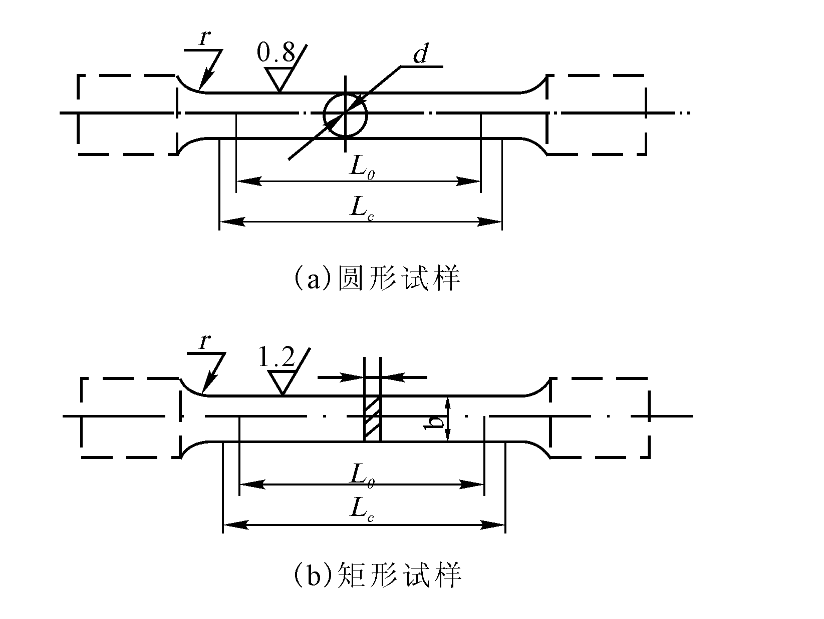
图1 拉伸试样图
表1 比例试样
试 样 |  | 原始标距  L₀/mm | 原始横截面积  S₀/mm² | 圆形试样原始直径  d/mm | 断后伸长率  %
圆形截面 | 长 | 100 | 78.54 | 10 | A_{10.3}
圆形截面 | 短 | 50 | 78.54 | 10 | A_{5.65}
矩形截面  或 其 他 | 长 | 11.3$\sqrt{s_{0}}$ | 任意 |  | A_{11.3}
矩形截面  或 其 他 | 短 | 5.65$\sqrt{s_{0}}$ | 任意 |  | A_{5.65}
表2 圆形截面比例试样尺寸（单位：mm）
一般尺寸 |  | 短试样 |  | 长试样
d | r_{min} | L₀ | L_{c} | L₀ | L_{c}
20 | 5 | 5d | L₀+d | 10d | L₀+d
15 | 4
10 | 4
6 | 3
表3 试样尺寸允许偏差（单位：mm）
圆形截面  试样直径d | 标距部分内允许偏差 |  | 矩形试样宽度 | 标距部分内允许偏差
圆形截面  试样直径d | d | 最大与最小直径 | b | b | 最大与最小宽度
5～<10 | ±0.1 | 0.02 | 10～15 | ±0.2 | 0.1
>10 | ±0.2 | 0.05 | 20～30 | ±0.5 | 0.2

本实验采用圆形截面短比例试样，即L₀=5d；亦可采用圆形截面长比例试样，即L₀=10d。

四、实验原理
根据GB-T 228—2002和ISO 6892—1998《金属材料室温拉伸试验方法》的基本要求，分别简要叙述如下：
Ⅰ 低碳钢（Q₂₃₅钢）拉伸实验原理
做拉伸实验时，利用万能材料试验机的自动绘图装置及拉伸过程各特征点的示力度盘读数或电子拉力试验机的X—Y函数记录仪，可测绘出低碳钢试样的拉伸图，即图2所示的拉力F与伸长L_{u}—L₀之间关系曲线。图中起始阶段呈曲线，是由于试样头部在试验机夹具内有轻微滑动及试验机各部分存在间隙等原因造成的。分析时可将其忽略直接把图中的直线段延长与横坐标相交于O点，作为其坐标原点。拉伸图形象地描绘出钢材的受力变形特征以及各阶段受力与变形之间的关系，但同一种钢材的拉伸曲线会因试样尺寸不同而异。为了使同一种钢材不同尺寸试样的拉伸过程及其特性点便于比较，以消除试样几何尺寸的影响，可将拉伸曲线图的纵坐标（拉力F）除以试样的原始横截面面积S₀，并将横坐标（伸长ΔL）除以试样的原始标距L₀，这样得到的曲线便与试样尺寸无关，此曲线称为应力—应变曲线如图1-3所示。从曲线上可以看出，它与拉伸图曲线相似，更清晰表征了钢材的力学性能。拉伸实验过程分为四个阶段如图2和图3所示。

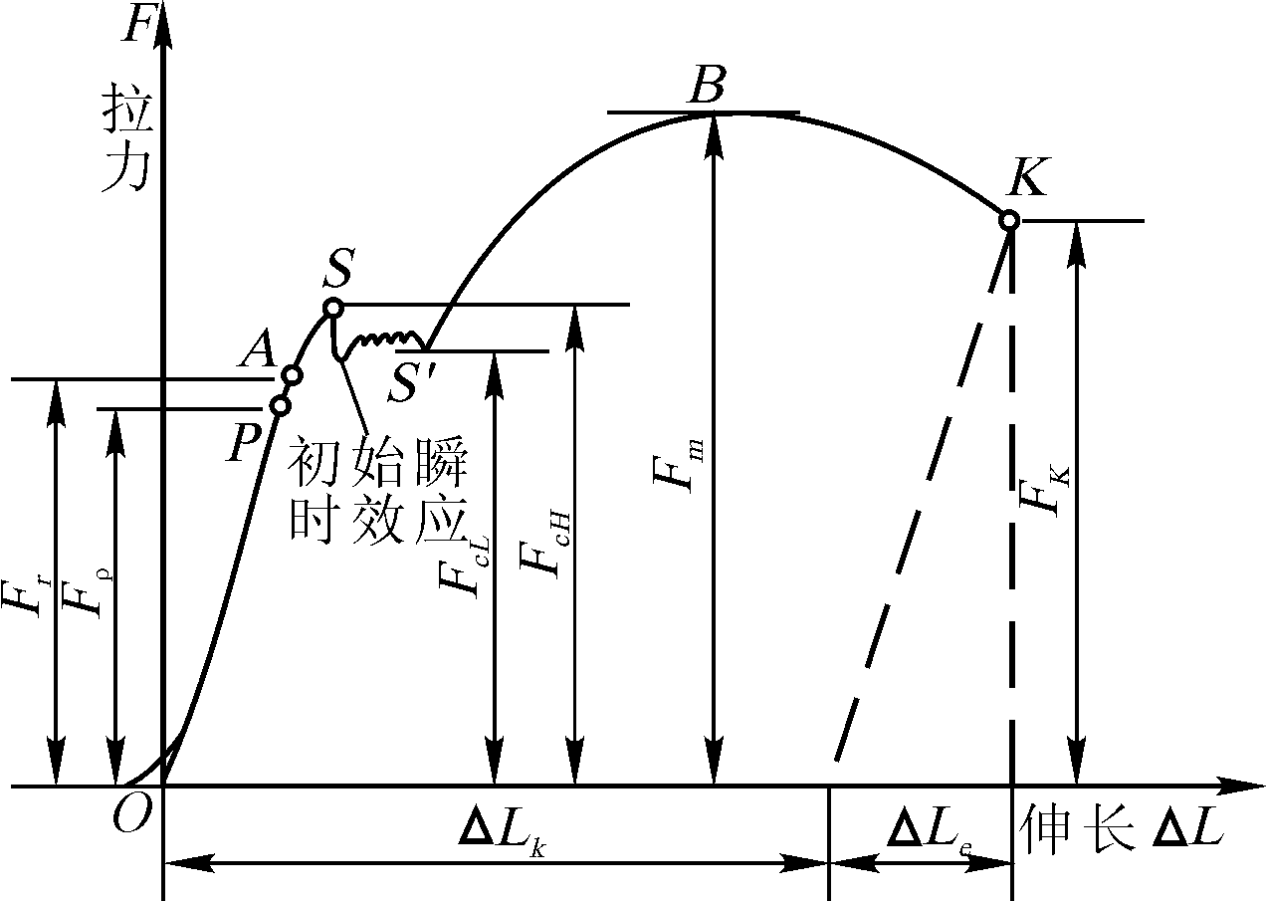
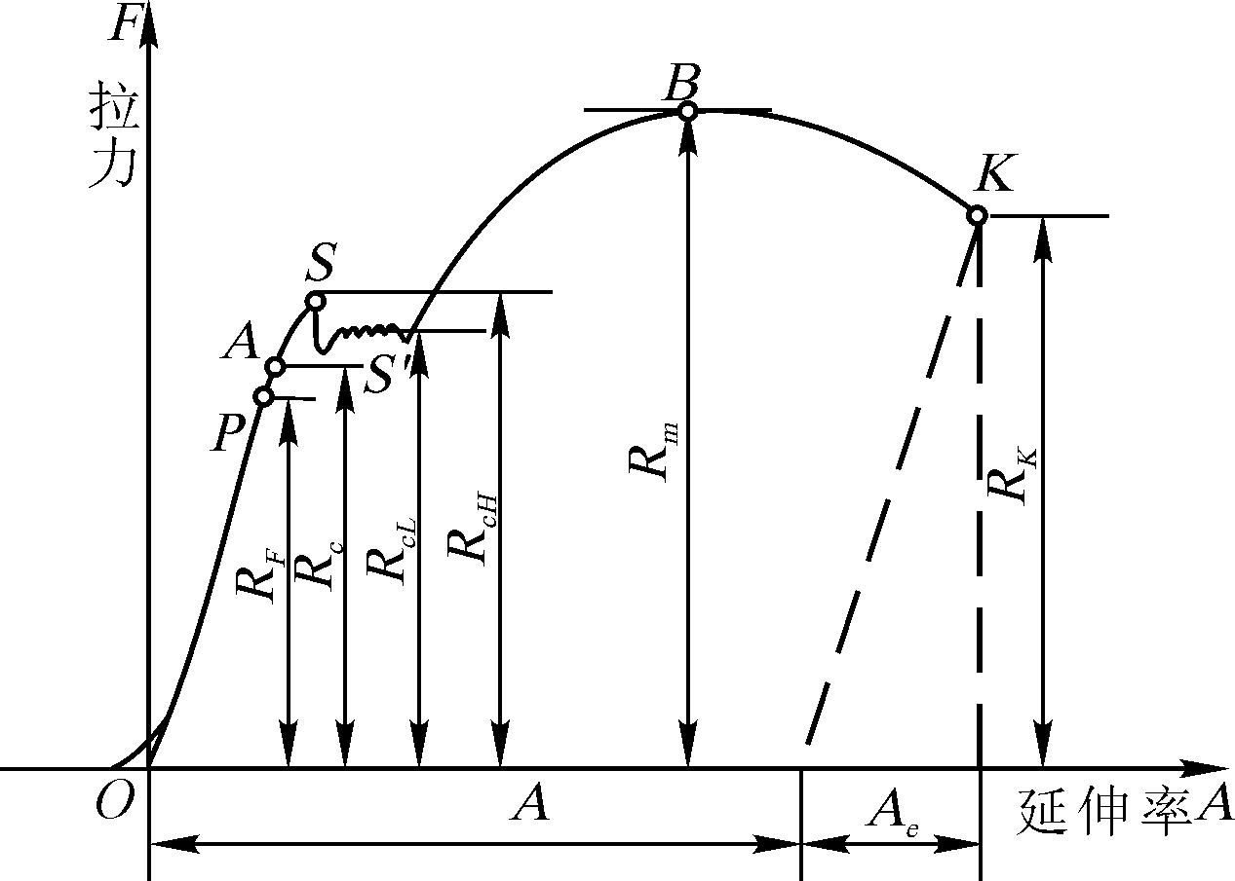
图2 低碳钢试样拉伸图 图3 低碳钢应力延伸率图
F_{p}—比例伸长力；F_{r}—弹性伸长力；F_{eH}—上屈服力；
F_{eL}—下屈服力；F_{m}—最大力；F_{k}—断裂力；
△L_{k}—断裂后塑性伸长；△L_{c}—弹性伸长
R_{p}—比例极限R_{e}—弹性极限；R_{eH}—上屈服强度；
R_{eL}—下屈服强度；R_{m}—抗拉强度；R_{k}—断裂应力；
A—断裂后伸长；A_{e}—弹性延伸率
（1）弹性阶段OA：在此阶段中的OP段，其拉力F和伸长ΔL成正比关系，表明钢材的应力R与延伸率（或称应变）为线性关系，完全遵循虎克定律，则OP段称为线弹性阶段。故点P对应的应力RF称为材料的比例极限，如图3所示。在此弹性阶段内可以测定材料的弹性模量E，它是材料的弹性性质优劣的重要特征之一。实验时如果当应力继续增加达到A点所对应的应力R_{e}时，则应力与应变之间的关系不再是线性关系，但变形仍然是弹性的，即卸除拉力后变形完全消失，这呈现出非线性弹性性质。故A点对应的应力R_{e}称为材料的弹性极限，把PA段称为非线性弹性阶段。工程上对材料的弹性极限（非线性阶段）和比例极限（线弹性阶段）并不严格区分，而是把拉力卸掉后，用精密仪器测定其不能恢复的塑性应变约为0.02%所对应的应力值界定为规定非比例伸长应力（或称条件弹性极限）R_{e0.02}，它是控制钢材在弹性变形范围内工作的有效指标，在工程上很有实用价值。
（2）屈服阶段AS′：当应力超过弹性极限继续增加达到锯齿状曲线SS′时，示力度盘上的指针暂停转动或开始稍微回转并往复运动，这时在试样表面上可看到表征金属晶体滑移的迹线，大约与试样轴线成45°方向的螺旋线。这种现象表征试样在承受的拉力不继续增加或稍微减小的情况下却继续伸长达到塑性变形发生，这种现象称为试样材料的屈服，其相对应的应力称为屈服应力（或屈服强度）。示力度盘的指针首次回转前的最高应力R_{eH}称为上屈服强度，在屈服阶段不计初始瞬时效应时的最低应力R_{eL}称为下屈服强度。由于上屈服强度受试验速率、试样变形速率和试样形式等因素的影响不够稳定，而下屈服强度则比较稳定，故工程中一般要求准确测定下屈服强度R_{eL}作为材料的屈服极限σ_{s}。其计算公式为R_{eL}(σ_{s}) = F_{eL}/S₀。如果材料没有明显的屈服现象时，工程上常用产生规定残余延伸率为0.2%时的应力R_{r0.2}作为规定残余延伸强度，又称条件屈服极限σ_{r0.2}。屈服强度（或屈服极限）是衡量材料强度性能优劣的一个重要指标。本实验要求准确测定其屈服强度。
（3）强化阶段S′B：当过了屈服阶段后，试样材料因发生明显塑性变形，其内部晶体组织结构重新得到了排列调整，其抵抗变形的能力有所增强，随着拉力的增加，伸长变形也随之增加，故拉伸曲线继续上凸升高形成S′B曲线段，称为试样材料的强化阶段。在该阶段中试样随着塑性变形量累积增大，促使材料的力学性能也发生变化，即材料的塑性变形性能劣化，材料抵抗变形能力提高，这种特征称为形变强化或冷作硬化。当拉力增加达到拉伸曲线顶点B时，示力度盘上的主动针开始返回，而被动针所指的最大拉力为F_{m}，依它求得材料抗拉强度R_{m} = F_{m}/S₀，它也是衡量材料强度性能优劣的又一重要指标。本实验也要准确测定其抗拉强度。
（4）颈缩和断裂阶段BK：对于低碳钢类塑性材料来说，在承受拉力达F_{m}以前，试样发生的变形在各处基本上是均匀的。但在达到F_{m}以后，则变形主要集中于试样的某一局部区域，在该区域处横截面面积急剧缩小，这种特征就是所谓颈缩现象。试验中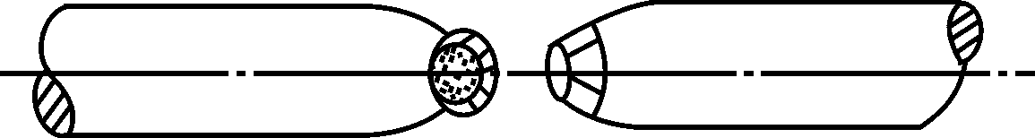

图4 低碳钢试样断口

试样一旦出现“颈缩”，此时拉力随即下降，示力度盘上的主动针继续回转，直至试样被拉断，则拉伸曲线由顶点B急剧下降至断裂点K，故称曲线BK阶段为颈缩和断裂阶段。试样拉断后，弹性变形消失，而塑性变形则保留在拉断的试样上，其断口形貌成杯锥状如图4所示。利用试样原始标距内的残余变形来计算材料的断后伸长率A和断面收缩率Z，其计算公式为：
断后伸长率 $A=\frac{L_{u}−L_{0}}{L_{0}}×\text{100}\text{\%}$；
断面收缩率 $Z=\frac{S_{u}−S_{0}}{S_{0}}×\text{100}\text{\%}$。
式中L₀为原始标距长度，S₀为原始横截面面积，L_{u}为试样断裂后标距长度，S_{u}为试样断裂后颈缩处最小横截面面积。
Ⅱ 铸铁拉伸实验原理
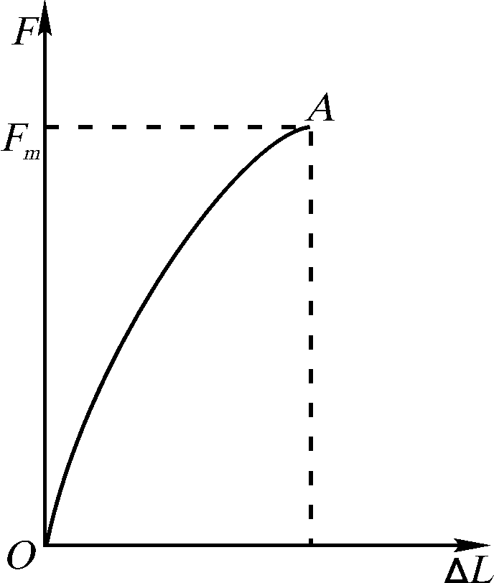
图5 铸铁试样拉伸图

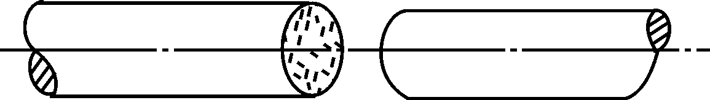
图6 铸铁试样断口
对铸铁试样做拉伸实验时，利用试验机的自动绘图装置可绘出铸铁试样的拉伸图，如图5所示。实验表明，在整个拉伸过程中试样变形很小，无屈服和颈缩现象，拉伸图上无明显直线段，拉伸曲线很快达到最大拉力F_{m}，试样突然发生断裂，其断口平齐粗糙，是一种典型的脆性破坏断口如图6所示。其抗拉强度（或强度极限）R_{m} = F_{m}/S₀，它远小于低碳钢材料的抗拉强度。

五、实验步骤
1．根据试样的形状、尺寸和预估材料的抗拉强度来估算最大拉力，并使此力位于试验机示力度盘量程的40%～80%内，以选择合适的示力度盘和相应的摆锤。然后选用与试样头部相适应的夹具，以使试样安装在试验机上时夹持牢固。
2．用细砂纸打磨低碳钢试样表面，使之光亮洁净。在试样的原始标距长度L₀范围内，用试样划线器细划等分10个分格线，标距端点可做上颜色标记，对原始标距的标记应准确到±1%，以便观察标距范围内沿轴向变形和晶体滑移迹线的情况，也便于试样断裂后测定断后伸长率。
3．根据GB/T 228—2002《金属材料室温拉伸试验方法》中第7章的规定，测定试样原始横截面面积。本次实验采用圆形截面试样，应在标距的两端及中间处的两个相互垂直的方向上各测一次横截面直径d，取其算术平均值，选用三处中平均直径最小值，并以此值计算横截面面积S₀，其S₀ =πd²/4。该计算值修约到四位有效数字（π取五位有效数字）。
4．安装试样，可快速调节试验机的夹头位置，将试样先夹持在上夹头中，再把测力指针调零，随动指针靠上；再升起下夹头，将试样夹牢并使之铅直；并将试验机上自动绘图装置及绘图纸调整好，使试样处于完好待实验状态。经指导教师检查后即可开始实验。
5．在加载实验过程中，总的要求应是缓慢、均匀、连续地进行加载。
对低碳钢试样，测定下屈服强度R_{eL}，在试样平行长度的屈服期间其应变速率应在0.00025/S～0.0025/S之间，试验中平行长度内的应变速率应尽可能保持恒定；测定抗拉强度R_{m}时，试样平行长度的应变速率不应超过0.008/S。在上述规定的应变速率的范围内选择确定一适宜的试验速率。对于铸铁试样，测定抗拉强度R_{m}时，试样平行长度的应力速率不应超过6N/mm²·S⁻¹。
6．在实验中，对低碳钢试样，要注意观察拉伸过程四个特征阶段中的各种现象，记下示力度盘上指针首次停止时的上屈服点力F_{eH}值、主动针往复回转所指示下屈服点力F_{eL}值和最大力F_{m}值。对于铸铁试样，记下示力度盘上最大力F_{m}值。当试样被拉断后立即停机，并取下试样观测。
7．对于拉断后的低碳钢试样，要分别量测断裂后的标距L_{u}和颈缩处的最小直径d_{u}。按照GB/T 228—2002中的规定测定L_{u}时，将试样断裂后的两段在断口处紧密地对接起来，尽量使其轴线位于一条直线上，直接测量原始标距两端的距离即得L_{u}值。如果断口处到最邻近标距端点的距离小于或等于（1/3）L₀时，则需要用GB/T 228—2002中附录F《移位方法测定断后伸长率》的方法来计算试样断后伸长率。如图7所示，试验前将试样原始标距L₀细分为N（例如10）等分，在试验后，以符号X表示断裂后试样短段的标距标记，以符号Y表示断裂试样长段的等分标记，此标记与断裂处的距离最接近于断裂处至标距标记X的距离。如X与Y之间的分格数为n，可按下述情况分别测定断后伸长率：
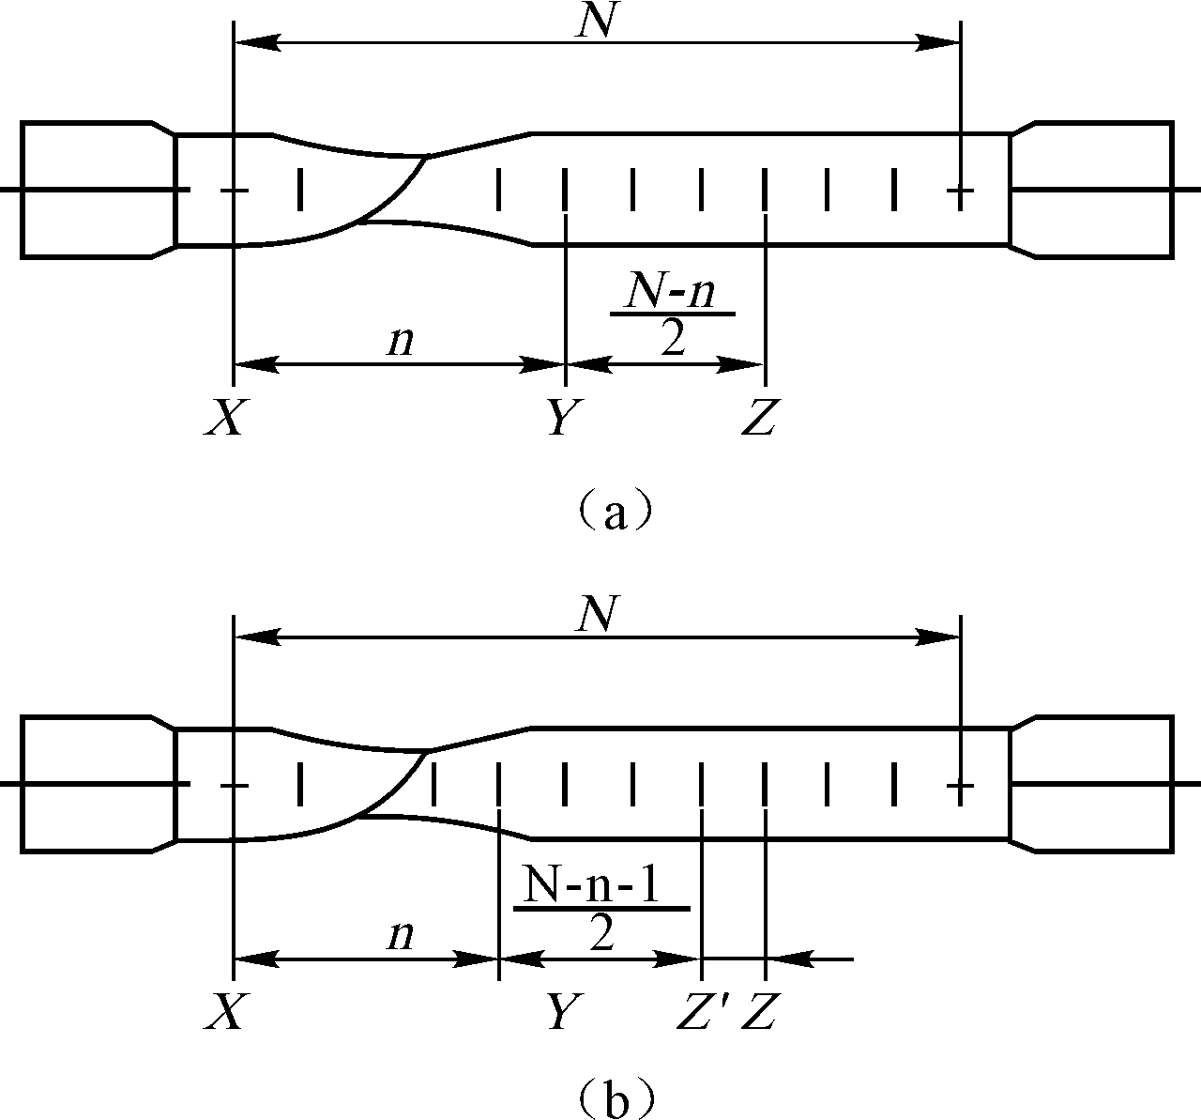
图7 移位方法的图示说明
（1）若N-n为偶数时如图7a所示，测量X与Y之间的距离和测量从Y至距离为$\frac{1}{2}$（N－n）个分格的Z标记之间的距离，则计算断裂伸长率公式为
$$A=\frac{\text{XY}+2\text{YZ}−L_{0}}{L_{0}}×\text{100}\text{\%}$$
（2）若N-n为奇数时如图7b所示，测量X与Y之间的距离，和测量从Y至距离分别为$\frac{1}{2}$（N－n－1）和$\frac{1}{2}$（N－n + 1）个分格的Z′和Z″标记之间的距离，则计算断裂伸长率公式为
$$A=\frac{\text{XY}+YZ^{'}+YZ^{''}−L_{0}}{L_{0}}×\text{100}\text{\%}$$
8．拉伸实验的记录表格形式如表4和表5所示。
表4 试验前试样尺寸
材 料 | 原始标距  L₀/mm | 原始直径d/mm |  |  |  |  |  |  |  |  | 原始横截面面积S₀/mm²
材 料 | 原始标距  L₀/mm | 截面Ⅰ |  |  | 截面Ⅱ |  |  | 截面Ⅲ |  |  | 原始横截面面积S₀/mm²
材 料 | 原始标距  L₀/mm | （1） | （2） | 平均 | （1） | （2） | 平均 | （1） | （2） | 平均 | 原始横截面面积S₀/mm²
低碳钢
铸 铁
表5 试验后试样尺寸
断裂后标距长度  L_{u}/mm | 断口（颈缩）处最小直径du/mm |  |  | 断口处最小横截面面积  Su/mm²
断裂后标距长度  L_{u}/mm | （1） | （2） | 平均 | 断口处最小横截面面积  Su/mm²
试样断裂后简图 | 低碳钢 |  | 铸 铁

六、实验结果处理
根据实验测定的数据，可分别计算出材料的强度指标和塑性指标。
1．低碳钢
强度指标：
上屈服强度：R_{eH} = F_{eH}/S₀，
下屈服强度：R_{eL} = F_{eL}/S₀，
抗拉强度：R_{m} = F_{m}/S₀。
塑性指标：
断后伸长率：$A=\frac{L_{u}−L_{0}}{L_{0}}×\text{100}\text{\%}$
断面收缩率：$Z=\frac{S_{0}−S_{u}}{S_{0}}×\text{100}\text{\%}$
2．铸铁
强度指标
抗拉强度：R_{m} = F_{m}/s₀
3．绘出拉伸过程中的F-ΔL曲线，对实验中观察到的各种现象进行分析比较，并写入实验报告中。
对于上述实验中的原始数据和实验结果数据要进行修约，以便使整理出的实验数据资料简明、清晰。具体修约的数据内容按照GB/T 8170—1987《数值修约规则》的规定处理。对于试样原始横截面面积的计算应修约到四位有效数字；对于短比例试样的原始标距计算值应修约到最接近5mm的倍数；对于长比例试样的原始标距计算值应修约到最接近10mm的倍数，如为中间数值则向较大一方修约；对于所测定性能数值的修约按表6规定执行。
表6 性能数值修约
测 试 项 目 | 范 围 | 修约到
R_{F}、R_{e}、R_{r}、R_{eH}、R_{eL}、R_{m} | ≤200N/mm²  >200～1000N/mm²  >1000N/mm² | 1N/mm²  5N/mm²  10N/mm²
A | ≤10%  >10% | 0.5%  1.0%
Z | ≤25%  >25% | 0.5%  1.0%

金属材料压缩实验

一、实验目的
1．测定低碳钢压缩时的下屈服强度R_{eL}（或屈服极限σ_{s}）；
2．测定铸铁压缩时的抗压强度R_{m}（或抗压强度极限σ_{b}）；
3．观察并比较低碳钢和铸铁在压缩时的缩短变形和破坏现象。

二、实验仪器和设备
1．万能材料试验机；
2．游标卡尺。

三、实验试样
对于低碳钢和铸铁类金属材料，按照GB 7314—1987《金属压缩试验方法》的规定，金属材料的压缩试样多采用圆柱体如图8所示。试样的长度L一般为直径d的2.5～3.5倍，其直径d = 10mm～20mm。也可采用正方形柱体试样如图9所示。要求试样端面应尽量光滑，以减小摩阻力对横向变形的影响。
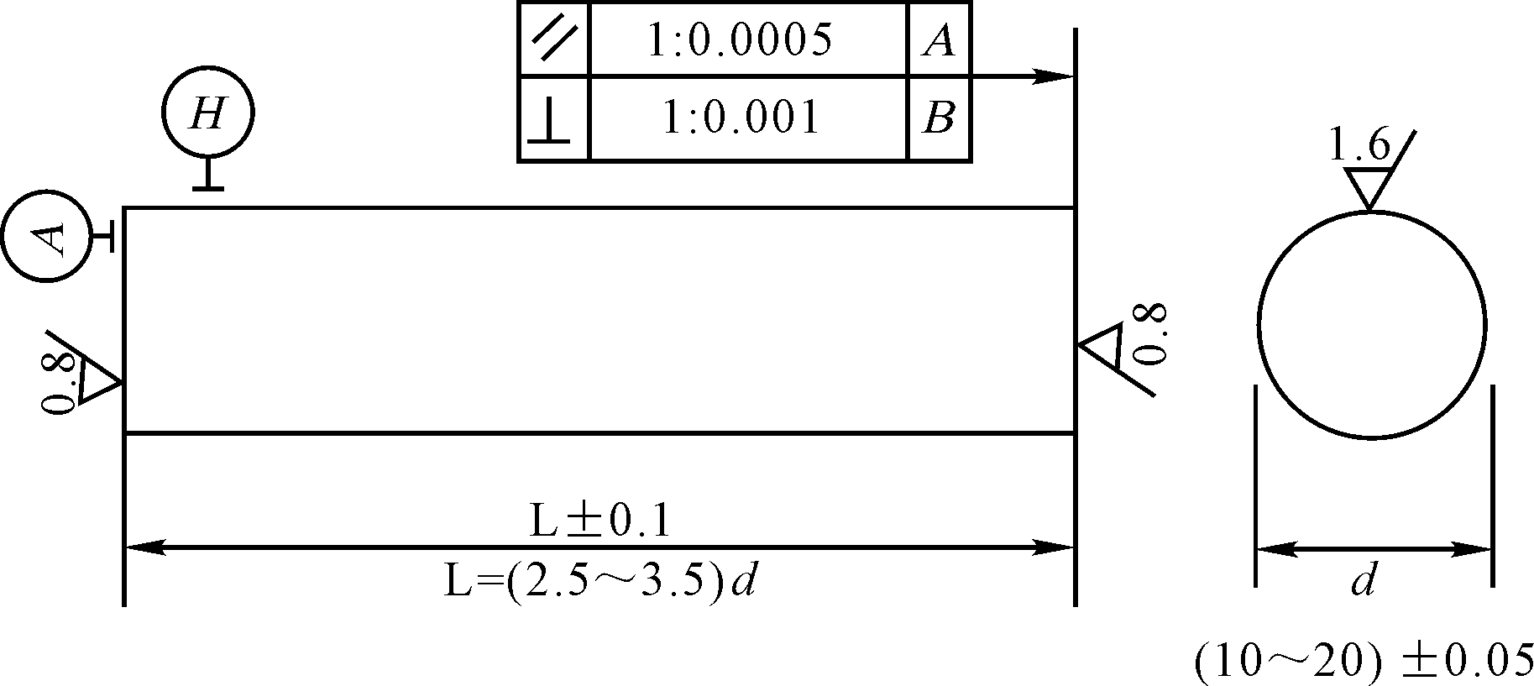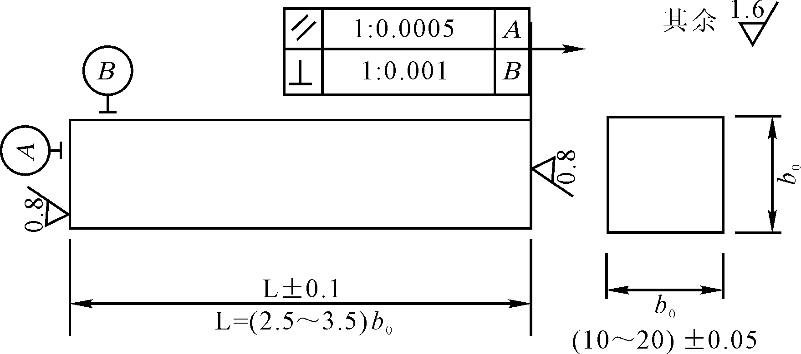
图8 圆柱体试样 图 9 正方形柱体试样

四、实验原理
Ⅰ低碳钢：以低碳钢为代表的塑性材料，轴向压缩时会产生很大的横向变形，但由于试样两端面与试验机支承垫板间存在摩擦力，约束了这种横向变形，故试样出现显著的鼓胀效应如图10所示。为了减小鼓胀效应的影响，通常的做法是除了将试样端面制作得光滑以外，还可在端面涂上润滑剂以利最大限度地减小摩擦力。低碳钢试样的压缩曲线如图11所示，由于试样越压越扁，则横截面面积不断增大，试样抗压能力也随之提高，故曲线是持续上升为很陡的曲线。从压缩曲线上可看出，塑性材料受压时在弹性阶段的比例极限、弹性模量和屈服阶段的屈服点（下屈服强度）同拉伸时是相同的。但压缩试验过程中到达屈服阶段时不像拉伸试验时那样明显，因此要认真仔细观察才能确定屈服荷载F_{eL}，从而得到压缩时的屈服点强度（或下屈服强度）R_{eL} = F_{eL}/S₀。由于低碳钢类塑性材料不会发生压缩破裂，因此，一般不测定其抗压强度（或强度极限）R_{m}，而通常认为抗压强度等于抗拉强度。
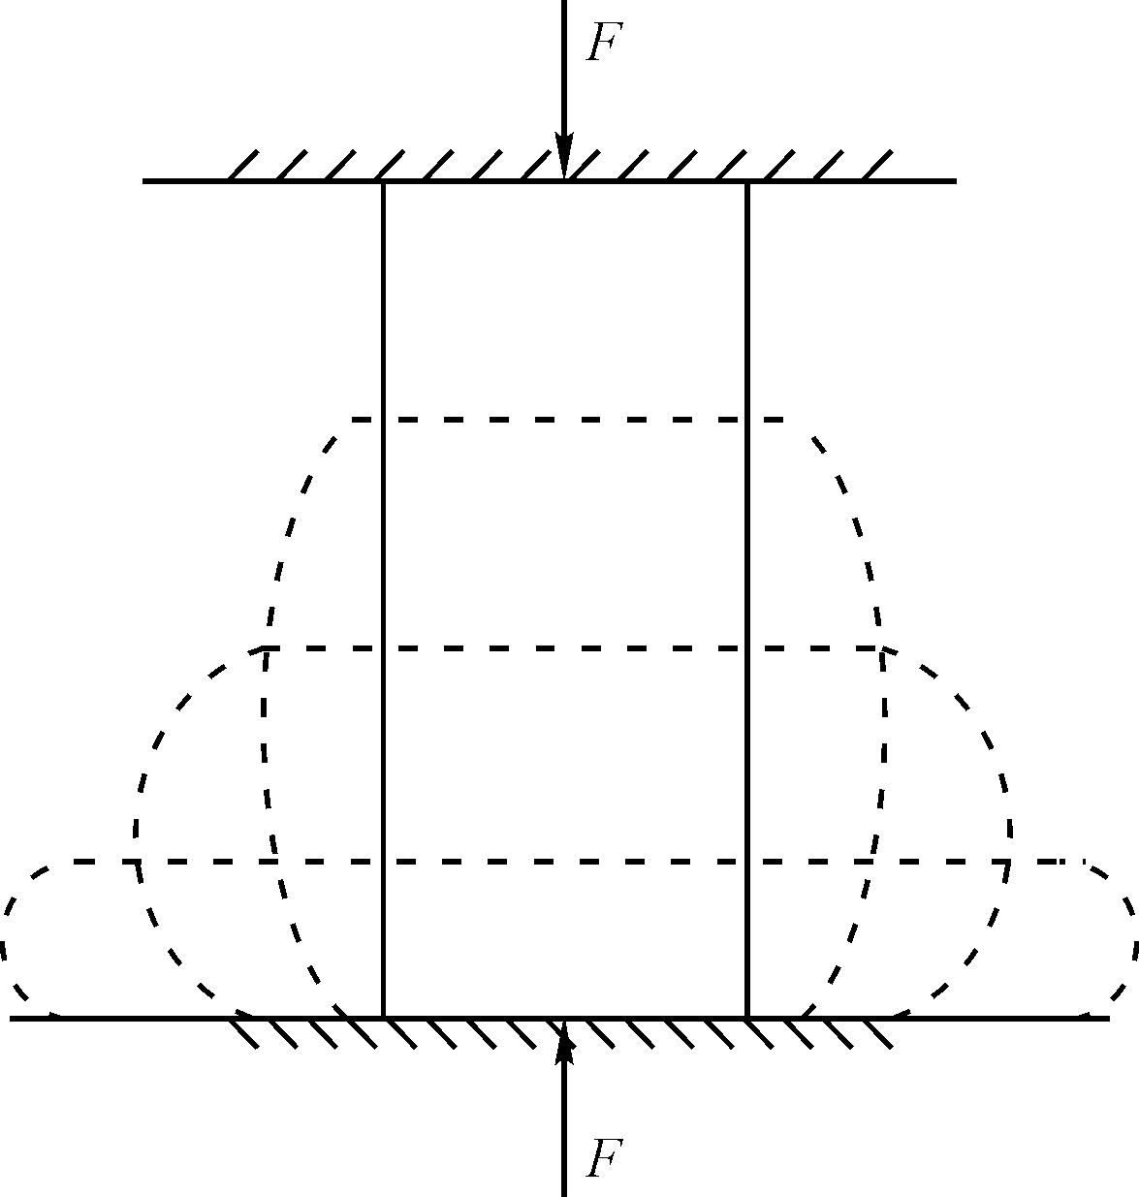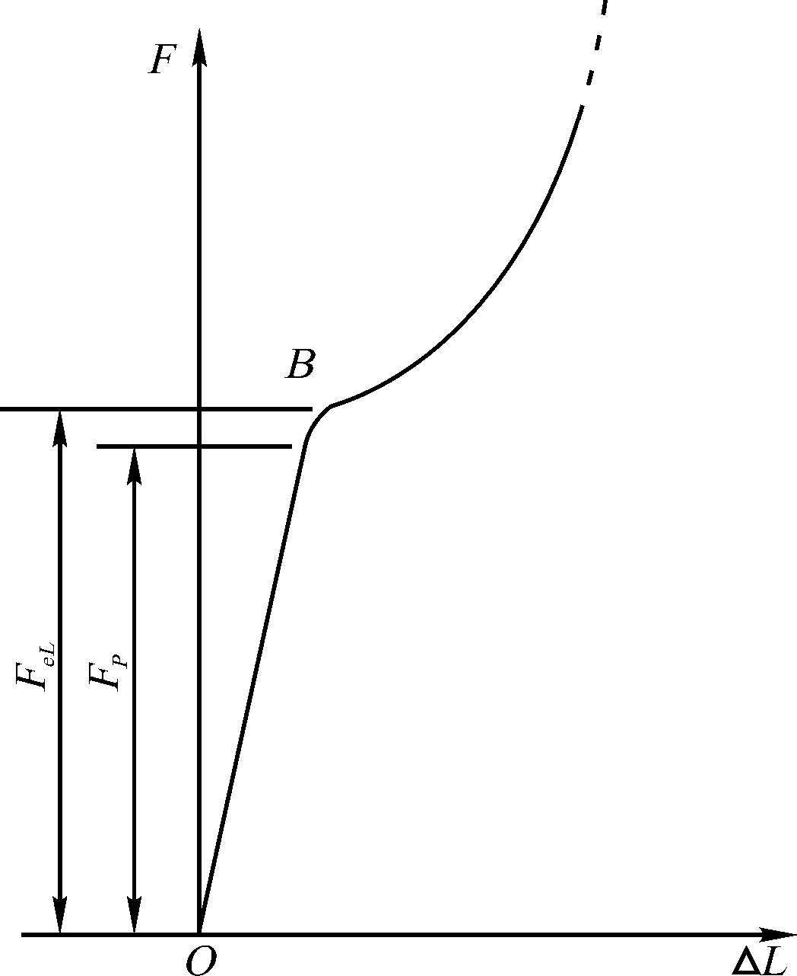
图10 低碳钢压缩时的鼓胀效应 图11 低碳钢压缩曲线
Ⅱ铸铁：对铸铁类脆性金属材料，压缩实验时利用试验机的自动绘图装置，可绘出铸铁试样压缩曲线如图12所示，由于轴向压缩塑性变形较小，呈现出上凸的光滑曲线，压缩图上无明显直线段、无屈服现象，压缩曲线较快达到最大压力F_{m} ,试样就突然发生破裂。将压缩曲线上最高点所对应的压力值 F_{m} 除以原试样横截面面积S₀，即得铸铁抗压强度R_{m} = F_{m} / S₀。在压缩实验过程中，当压应力达到一定值时，试样在与轴线大约45°～55°的方向上发生破裂如图13所示，这是由于铸铁类脆性材料的抗剪强度远低于抗压强度，从而使试样被剪断所致。
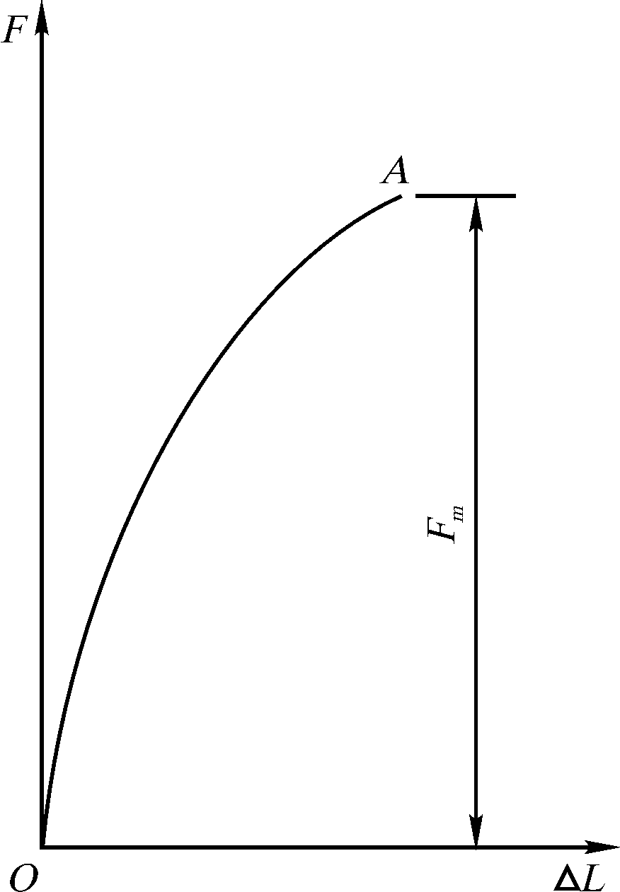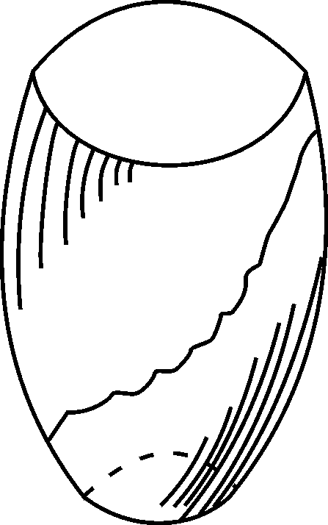
图12 铸铁压缩曲线 图13 铸铁压缩破坏示意图

五、实验步骤
1．用游标卡尺在试样两端及中间三处两个相互垂直方向上测量直径，并取其算术平均值，选用三处中的最小直径来计算原始横截面面积S₀。
2．根据低碳钢屈服荷载和铸铁最大实际压力的估计值（它应是满量程的40%～80%），选择试验机及其示力度盘，并调整其指针对零。对试验机的基本要求，经国家计量部门定期检验后应达到1级或优于1级准确度，实验时所使用力的范围应在检验范围内。
3．调整好试验机上的自动绘图装置。
4．将试样端面涂上润滑剂后，再将其准确地置于试验机活动平台的支承垫板中心处。对上下承压垫板的平整度，要求100mm应小于0.01mm。
5．调整好试验机夹头间距，当试样端面接近上承压垫板时，开始缓慢、均匀加载。在加载实验过程中，其实验速度总的要求应是缓慢、均匀、连续地进行加载，具体规定速度为0.5～0.8MPa/S。
6．对于低碳钢试样，若将试样压成鼓形即可停止实验。对于铸铁试样，加载到试样破裂时（可听见响声）立即停止实验，以免试样进一步被压碎。
7．做铸铁试样压缩时，注意在试样周围安放防护网，以防试样破裂时碎碴飞出伤人。

六、实验结果处理
根据实验测定的数据，可分别计算出低碳钢和铸铁的强度性能指标，并按前述拉伸实验中表1-6规定进行修约。
1．低碳钢的下屈服强度（或屈服极限σ_{s}）指标
R_{eL} = F_{eL}/S₀
2．铸铁的抗压强度指标
R_{m} = F_{m}/S₀

圆轴扭转实验

一、实验目的
1．测定碳钢的切变屈服点（剪切屈服极限）τ_{s}或下屈服点τ_{ST}、抗扭强度（剪切强度极限）τ_{b}。
2．测定铸铁的抗扭强度τ_{b}。
3．观察、比较和分析上述两种典型材料受扭转时的变形和破坏等现象。

二、实验设备
1．扭转试验机；
2．游标卡尺。

三、试样制备
根据GB10128-88《金属室温扭转试验方法》中的规定，金属扭转试验所用试样为圆形截面，推荐采用直径为10mm，标距L₀分别为50mm和100mm，平行长度L_{c}分别为70mm和120mm的试样。其头部形状和尺寸应按试验机夹头要求制备。如采用其他直径的试样，其平行长度应为标距加上两倍直径。扭转试样的形状和尺寸以及加工精度见图14。
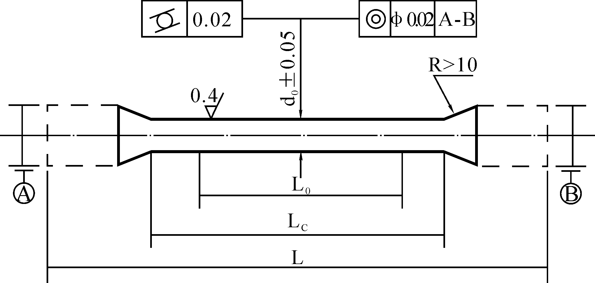
图14 圆形截面扭转试样

四、实验原理
圆轴承受扭转时，材料处于纯剪应力状态。因此常用扭转试验来研究不同材料在纯剪作用下的力学性质，这对于工程中的构件的合理设计和选材是十分重要的。
1．低碳钢试样的扭转试验全过程，由试验机自动绘图器绘出其扭矩T和扭转角ø的关系曲线，如图15所示。
由该图知，在弹性变形OA直线段，试样横截面上的扭矩与扭转角成正比关系，其上的剪应力亦呈线性分布，即截面最外缘的剪应力最大，中心的剪应力几乎为零，如图16（a）所示，在这个阶段材料服从切变虎克定律，并可测定切变模量G。AB段为曲线部分。它表明这阶段扭矩和扭转角不再成正比关系，横截面上剪应力的分布也不再是线性的，最外缘的剪应力首先达到剪切屈服极限，塑性区由外向里扩展，而形成环状塑性区和截面中部未屈服的弹性区，如图16（b）所示。随着试样继续扭转变形，塑性区不断向圆心扩展，T-ø曲线稍微上升，直至B点趋于平坦，这时塑性区几乎占据了全部截面，剪应力趋于均匀分布如图16（c）所示。扭矩度盘上的指针几乎不动，此时与之对应的扭矩为屈服扭矩T_{s}如图15（a）；另一种情况，屈服阶段为锯齿状曲线。度盘指针首次下降前的最大扭矩为上屈服扭矩T_{su}，屈服阶段中最小扭矩为下屈服扭矩T_{SL}，如图15（b）本次试验测定屈服扭矩或下屈服扭矩。根据测定的屈服扭矩或下屈服扭矩按弹性扭转公式计算剪应力，即屈服点或下屈服点为：τ_{s} = T_{s}/W_{T}或τ_{SL} = T_{SL}/W_{T}，其中W_{T}为抗扭截面模量。
试样再继续变形，材料进一步强化，到达T-ø曲线上的C点，试件发生断裂。由扭矩度盘上的随动指针读出试样扭断前所承受的最大扭矩T_{b}，按弹性扭转公式计算抗扭强度τ_{b} = T_{b}/W_{T}。
若要测定真实规定非比例扭转应力τ_{tp}与真实抗扭强度τ_{tb}按刘德维克-卡曼公式计算。具体方法见GB10128-88标准中的规定。
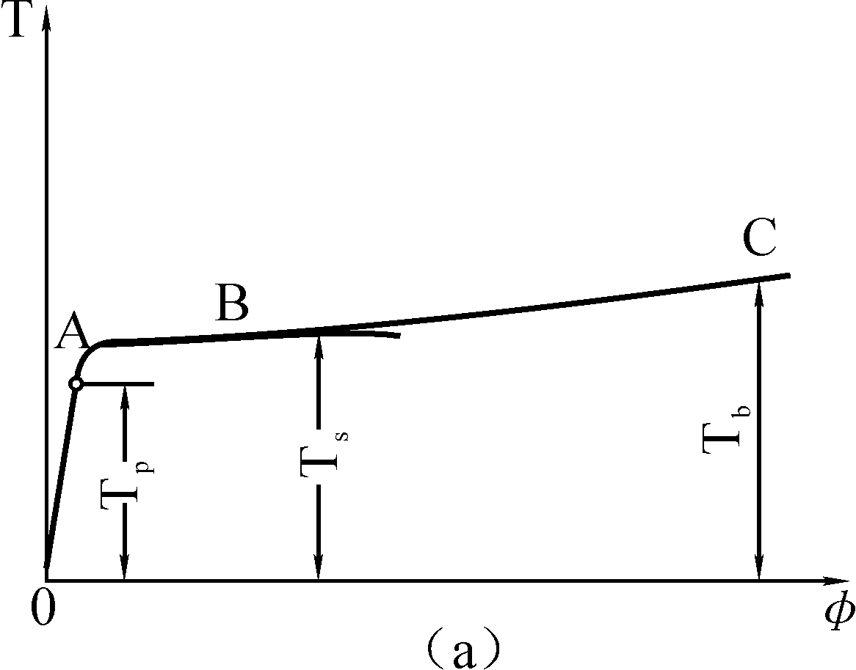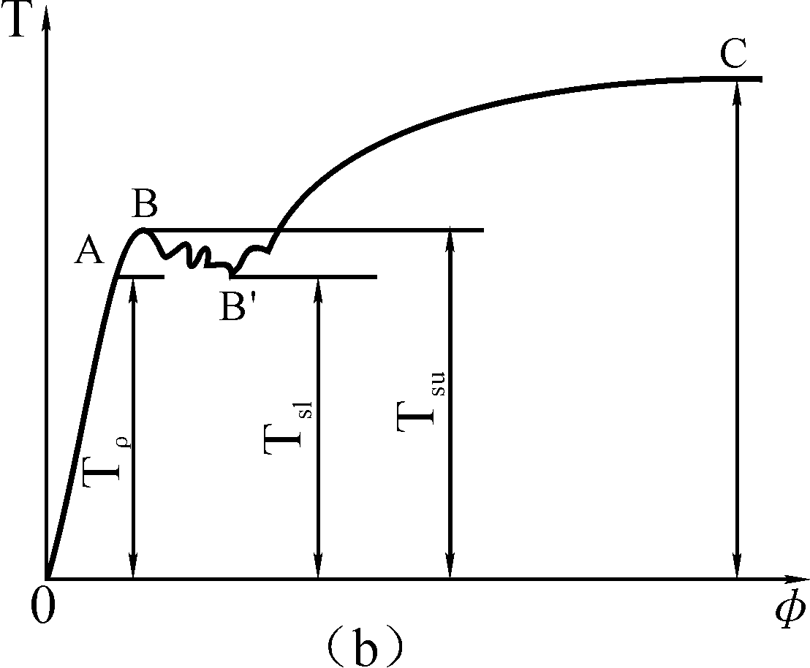
图15 低碳钢的T-ø曲线图
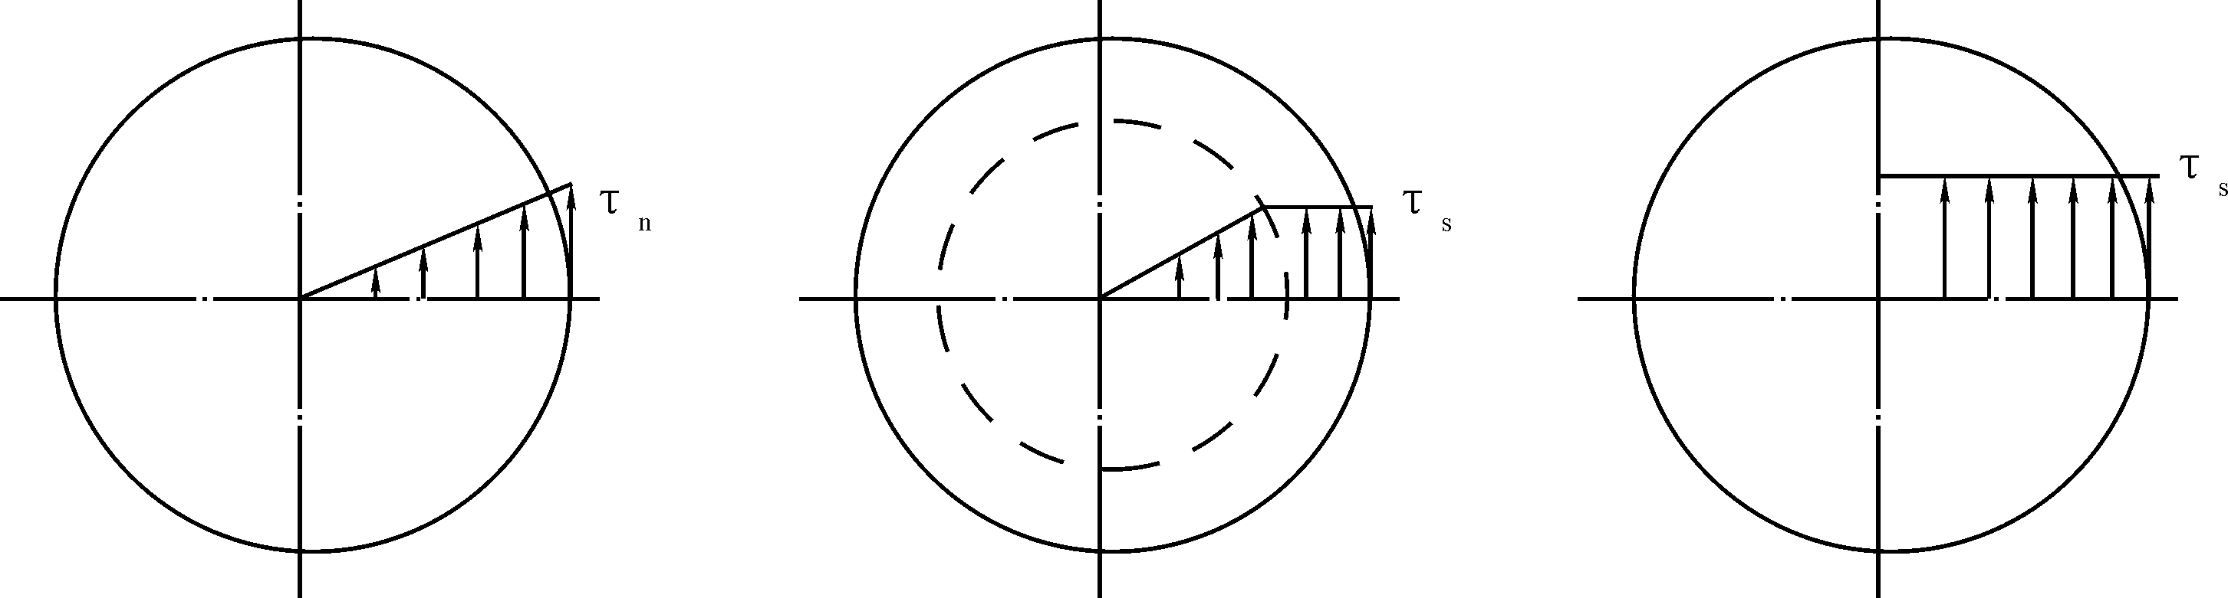
（a）T_{n}<T_{p}的剪应力分布（b）T_{s}>T_{n}>T_{p}时的剪应力分布（c）T_{n}=T_{s}时的剪应力分布
图16 低碳钢圆轴在不同扭矩下剪应力分布图
2．铸铁试样扭转试验时，其扭矩T和扭转角ø关系如图18所示。从该图可以看出，试样从开始受扭直至破坏，近似为一斜直线，即无屈服现象，扭转角很小，破坏是突然发生的，破坏处在与试样轴线约成45°角的螺旋面上。其最大扭矩为T_{b}，按弹性扭转公式计算抗扭强度τ_{b} = T_{b}/W_{T}。
上述扭转试验要求在室温10－35℃条件下进行。
3．试样受扭时，材料处于纯剪应力状态如图18所示。在与试样轴线成45°角的螺旋面上分别有主应力σ₁=τ和σ₂=－τ的作用，由于低碳钢的抗扭强度小于抗拉强度，所以沿其横截面被剪断，断口平齐。而铸铁的抗拉强度小于抗扭强度，故沿其45°方向被拉断，断口成一螺旋面。如图1-24所示。
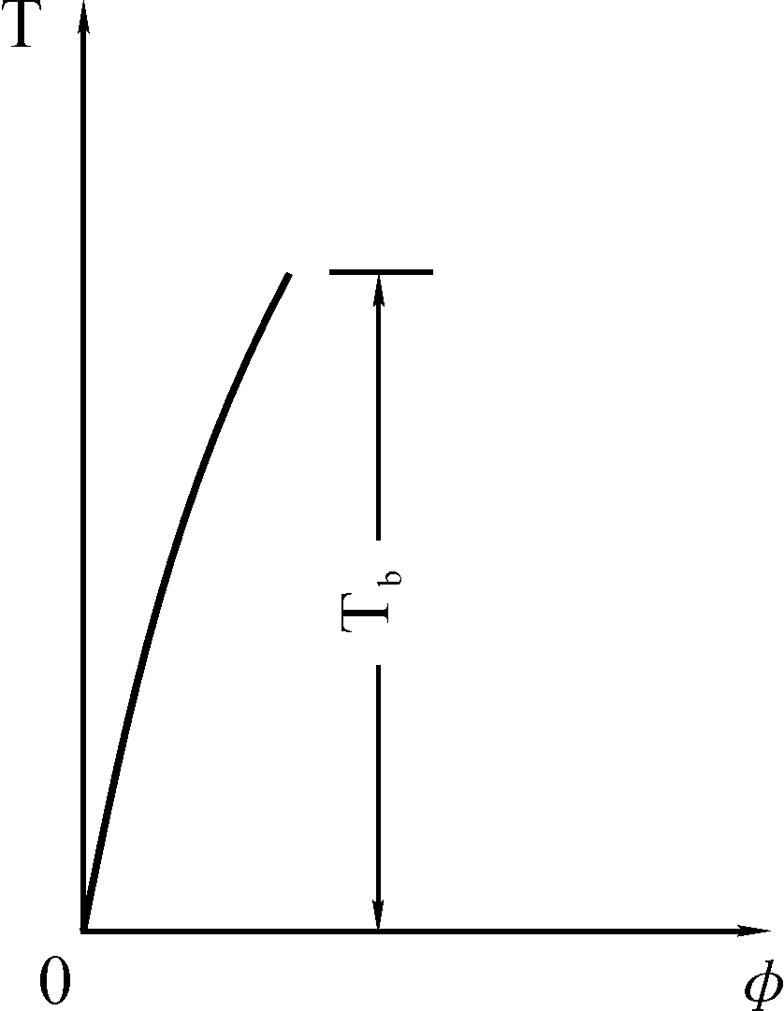
图17 铸铁的T-ø图
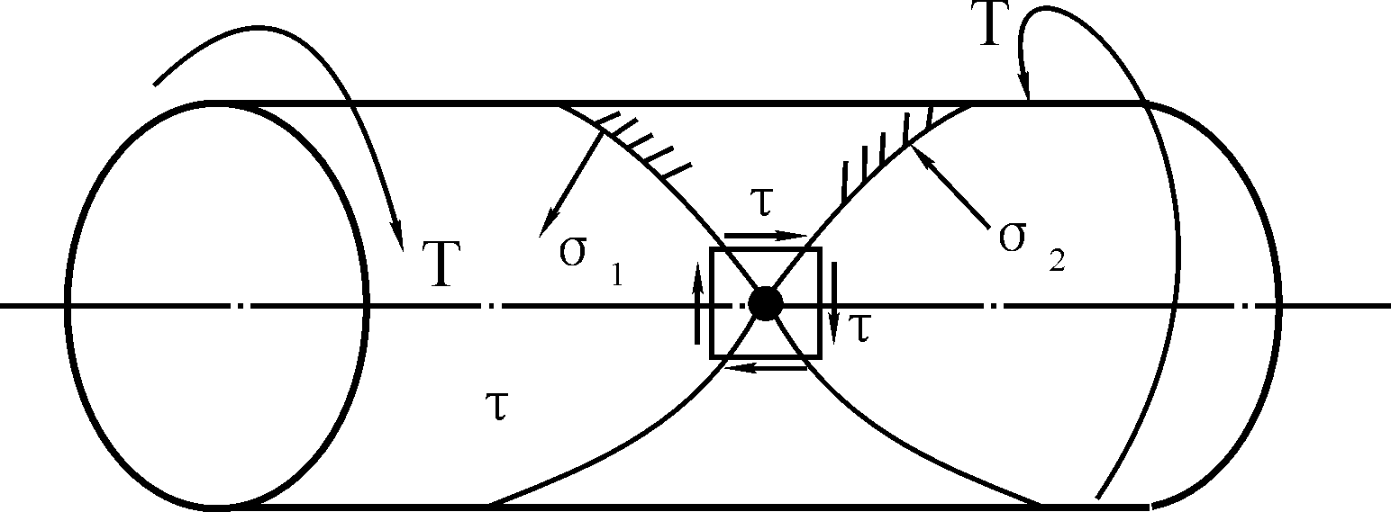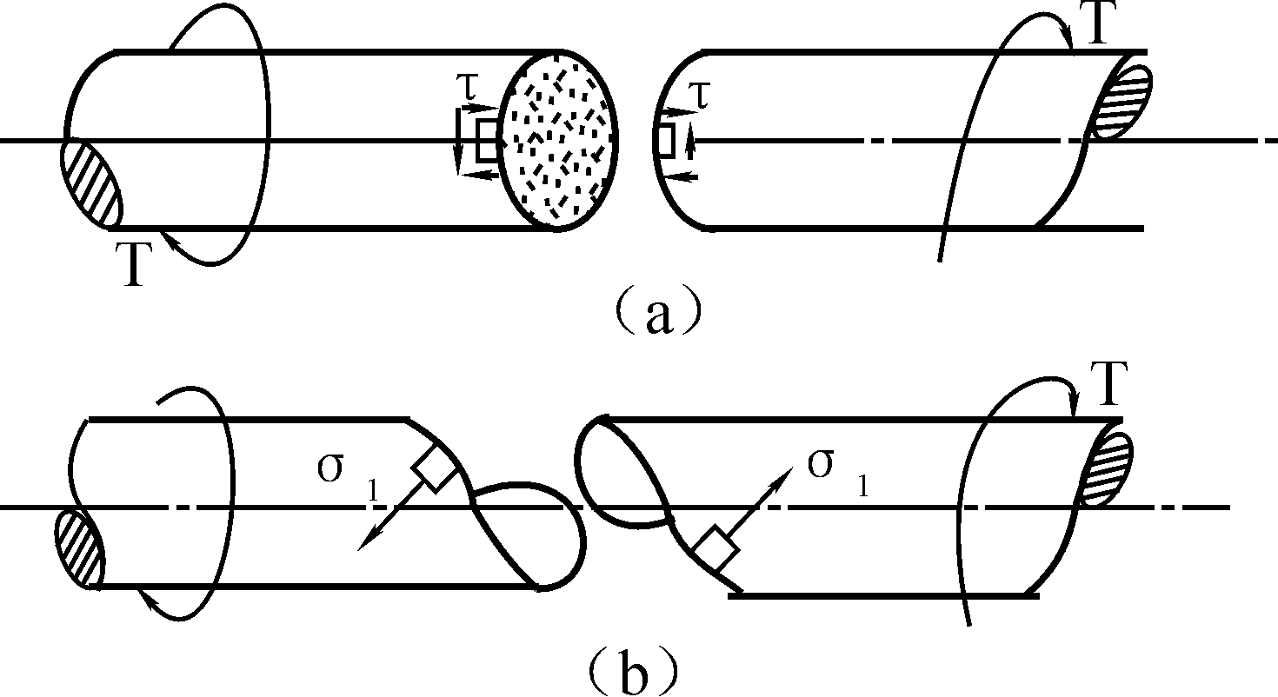
图18 纯剪应力状态 图19 受扭试样断口

五、试验步骤
1．测量试样直径。在标距两端及其中间处两个相互垂直方向上各测一次直径，并取其算术平均值，取三处测得直径的算术平均值中的最小值计算试样截面模量W_{T}。
2．估计试样的最终扭矩T_{p}，选择合适的扭矩度盘，调整扭矩度盘指针对零点，装好绘图纸并选择扭转速度：屈服前应在（6°－30°）/min范围内，屈服后不大于360°/min，速度的改变应无冲击。
3．安装试样，用粉笔在试样表面划一条平行于试样轴线的直线，以便观察受扭时的变形。
4．进行试验，观察试样在扭转过程中的各种现象。并记下试样扭转屈服时的扭矩T_{s}和破坏时的最大扭矩T_{b}，直至试样断裂。
5．取下试样。观察比较断口，分析破坏原因。
6．将试验机复原，结束试验。

六、试验结果整理
1．根据测定碳钢和铸铁的扭矩，按弹性扭转公式计算切应力，并将试验结果填入表7。
碳钢切变强度指标：
τ_{s} = T_{s}/W或τ_{SL} = T_{SL}/W_{T}，
τ_{b} = T_{b}/W_{T}。
铸铁切变强度指标：
τ_{b} = T_{b}/W_{T}。
表7 试验结果
材料 | 直径d₀/mm |  |  | 抗扭截面模量W_{T}/mm³ | 屈服扭矩  T_{s}/kN·m | 屈服点  τ_{s}/MPa | 最大扭矩  T_{b}/kN·m | 抗扭强度  τ_{b}/MPa
材料 | 截面I | 截面II | 截面III
低碳钢
铸 铁

七、思考题
1．低碳钢拉伸或扭转的断裂形式是否一样？分析其破坏原因。
2．铸铁在压缩和扭转时，其断口都与试样轴线成45°左右，破坏原因是否相同？
3．试根据拉伸、压缩和扭转三种试验结果，综合分析低碳钢与铸铁的力学性能。
4．为什么用扭转试验来测定材料在纯剪应力状态下的力学性质而不用直接剪切试验？

纯弯曲梁的正应力电测实验

一、实验目的
1．用电测法测量单一材料的矩形截面梁在纯弯曲状态时其横截面上正应力的大小及分布规律，并与理论计算值比较，从而验证梁的弯曲正应力理论公式。
2．初步掌握电测法原理和静态电阻应变仪的使用方法。

二、实验装置和仪器
1．纯弯曲实验装置
本实验采用低碳钢或中碳钢制成的矩形截面梁，测试其正应力分布规律的实验装置如图20（a）所示，所加的砝码重量通过杠杆以一定的放大比例作用于加载辅梁的中央，设作用于辅梁中央的载荷为F，由于载荷对称，支承条件对称，则通过两个挂杆作用于待测梁上C、D处的载荷各为F/2。由待测梁的内力图可知CD段上的剪力Q=0，弯矩为一常量M=$\frac{F⋅a}{2}$，即梁的CD段处于纯弯曲状态。
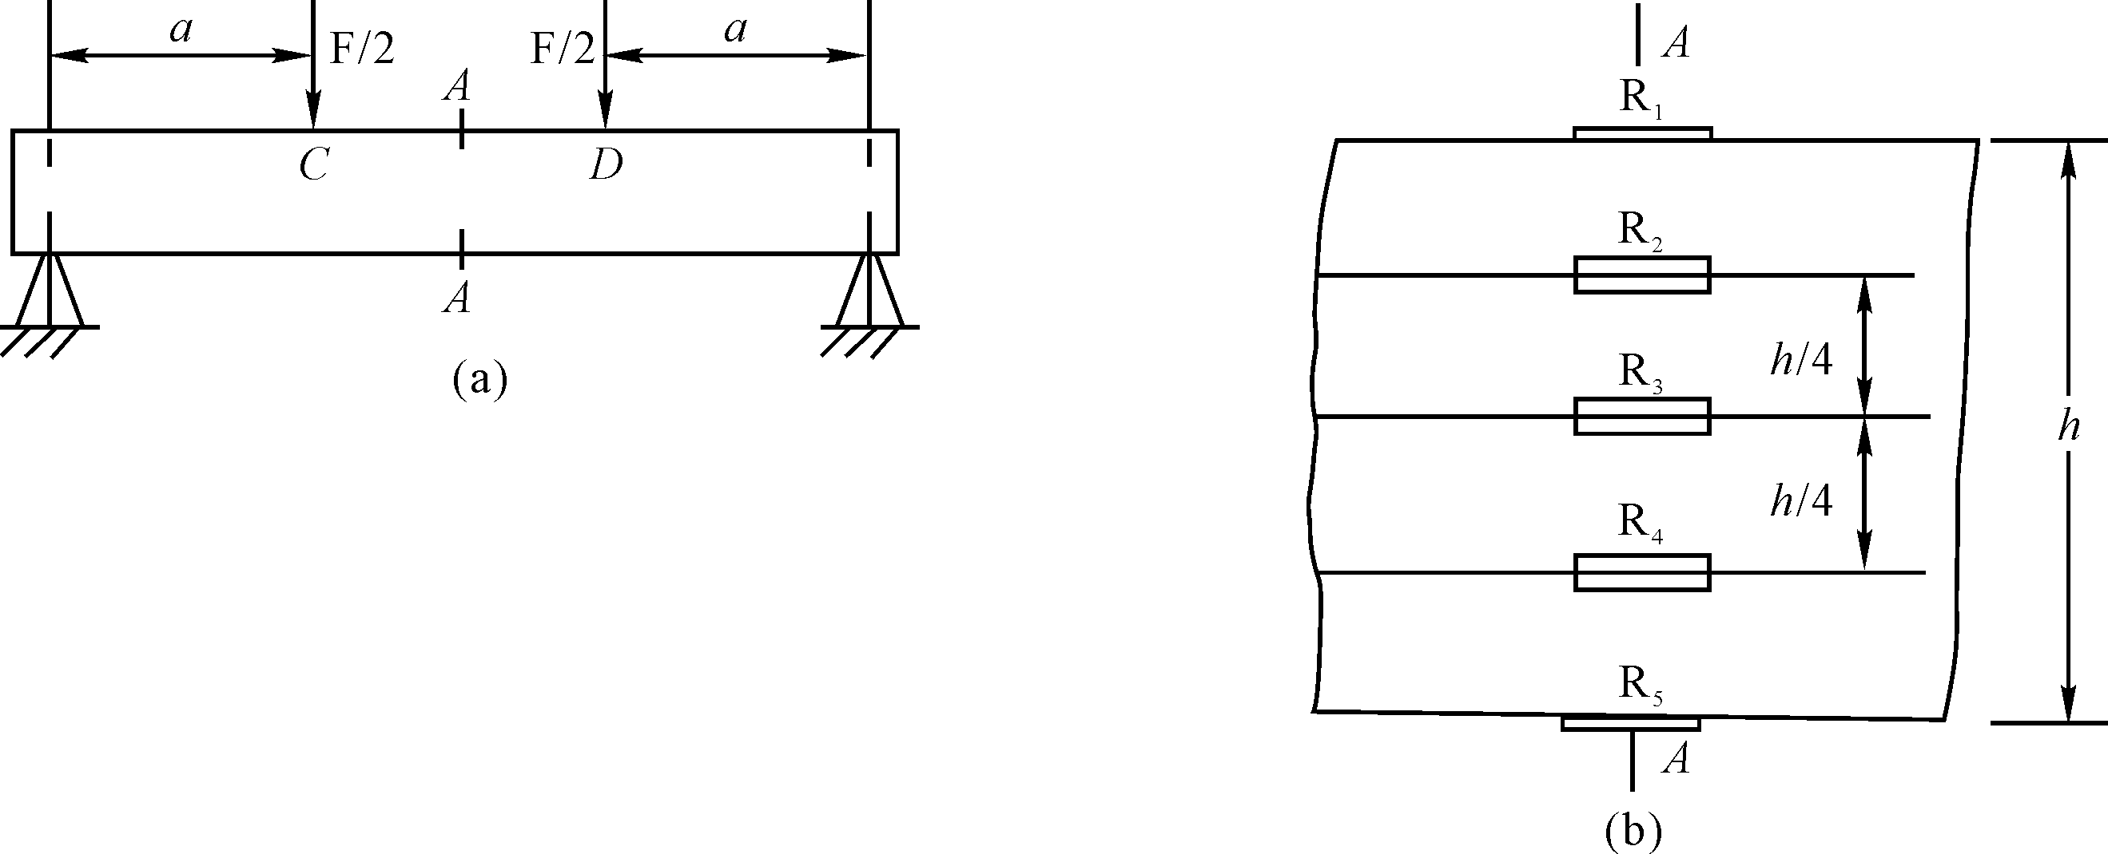
图20 弯曲正应力实验装置及试样贴片位置图
2．静态电阻应变仪
3．游标卡尺、钢直尺

三、实验原理
由于矩形截面梁的CD段处于纯弯曲状态，当梁发生变形其横截面保持平面的假设成立，又可将梁视作由一层一层的纵向纤维叠合而成且假设纵向纤维间无挤压作用，此时纯弯曲梁上的各点处于单向应力状态，且弯曲正应力的方向平行于梁的轴线方向，所以若要测量纯弯曲状态下梁的横截面上的正应力的分布规律，可在梁的CD段任一截面上沿不同高度处平行于梁的轴线方向布设若干枚电阻应变计，为简便计算，本实验的布片方案如图20（b）所示，一枚布设在梁的中性层上，其余四枚分别布设在距中性层h/4或h/2处（h为梁矩形截面的高度），此外还布设了一枚温度补偿片。
当梁受载后，电阻应变计随梁的弯曲变形而产生伸长或缩短，使自身的电阻改变。通过力学量的电测法原理，利用电阻应变仪即可测出梁横截面上各测点的应变值ε_{实}。由于本实验梁的变形控制在线弹性范围内，所以依据单向虎克定律即可求解相应各测点的应力值，即σ_{实}=E ·ε_{实}，E为梁材料的弹性模量。
实验采用“等增量法”加载，即每增加等量的载荷ΔF，测定一次各点相应的应变增量Δε_{实}，并观察各点应变增量的线性程度。载荷分为3—5级，最终载荷的选取，应依据梁上的最大应力σ_{max}<(0.7－0.8)σ_{s}（σ_{s}为材料的屈服极限）。当加载至最后一级，测完各应变值后即卸载，最后算出各测点应变增量的算术平均值$Δ{\bar{ε}}_{实}$，依次求出各点的应力增量Δσ_{实}。
Δσ_{实}=E·$Δ{\bar{ε}}_{实}$
把Δσ_{实}与理论公式计算的应力增量
Δσ_{理}=$\frac{ΔM⋅y}{I_{z}}$
进行比较，算出截面上各测点的应力增量实验值与理论值的相对误差，即
$η=\frac{{Δσ}_{实}−{Δσ}_{理}}{{Δσ}_{理}}×\text{100}\text{\%}$
从而验证梁的弯曲正应力公式的正确性。

四、实验步骤
1．用游标卡尺和钢直尺测量梁的矩形截面的宽度b和高度h，载荷作用点到梁支点的距离a。
2．根据梁的截面尺寸和支承条件，材料的σ_{s}值，确定分级加载的载荷增量和级次，（每级加载应使梁上各点的应变有较明显的变化），最终载荷值。
3．本实验采用多点半桥公共补偿测量法，将5枚应变测量计和公共温度补偿计分别接入静态电阻应变仪的相邻桥臂上，根据电阻应变计所给出的灵敏系数k值调好电阻应变仪的灵敏系数。
4．依照静态电阻应变仪的操作规程对应变仪进行检验并调平衡，然后再对各测点预调平衡，反复几次以确保各测点的电桥处于初始平衡状态。
5．按照所拟定的加载方案逐级加载，每加一级载荷，相应测读一次各点的应变值ε_{i}，并随时算出各点的应变增量Δε_{i}，观察其线性程度，直至加到预计的最终载荷为止。然后全部卸载，应变仪回到初始平衡状态，对于应变增量线性程度不好的测点可分析其原因，重复上述测试步骤几次取其实测值的应变增量的算术平均值。
6．实验结束，卸载。关闭应变仪，清理现场。

五、实验数据处理
1．将梁材料的弹性模量，梁的尺寸及测点位置，应变计的灵敏系数，实验荷载及其相应测点的应变值填入表8 中并将计算的应变增量的平均值，应力的实验值和理论值，相对误差等也列入该表中
表8 梁的弯曲正应力实验测量记录表
原始  数据 | 截面宽度  b= mm |  |  | 截面高度  h= mm |  |  | 力作用点至梁支座距离a= mm |  |  | 梁材料弹性模量E= GPa |  |  | 电阻应变计  灵敏系数k
载荷N | 电 阻 应 变 仪 读 数
载荷N | 测点1 |  | 测点2 |  |  | 测点3 |  |  | 测点4 |  |  | 测点5
载荷N | ε | Δε | ε |  | Δε | ε |  | Δε | ε |  | Δε | ε |  | Δε
F₁=
F₂=
F₃=
F₄=
$$\overline{Δε}$$
Δσ_{实}
Δσ_{理}
η= %
2．将各点的σ_{实}和σ_{理}描绘在同一个σ-y坐标系中，并运用数理统计的知识分别作出σ_{实}-y和σ_{理}-y分布曲线，以便进行比较，从而检验梁的弯曲正应力理论公式的正确性。

六、思考与分析
1．实验为何采用“等增量法”加载？为何取各测点应变增量的算术平均值作为实验值？
2．电阻应变计是布设在梁的表面上，为什么把测得的表面上的应变看作是梁横截面上的应变？其依据是什么？
3．如果梁采用的是拉压不等强度材料（E_{拉}≠E_{压}），其弯曲正应力在整个横截面上的分布曲线较之拉压等强度材料梁将会有何变化？

执笔：袁军亭

